Доработать «Управление торговлей и взаимоотношениями с клиентами:1С:Управление торговлей (11.5.12.73) + Модуль 1С:CRM (3.1.26.8)». Доработки необходимо выполнить в уже существующем расширении.
- План видов характеристик «Настройки»
В конфигурации есть план видов характеристик «Настройки», в котором хранятся всевозможные настройки. 1 настройка – 1 предопределенный элемент.
Необходимо добавить в него новые предопределенные элементы, которые потребуются для выполнения последующих пунктов. Также указано, какими данными будут заполнены элементы
- Оборот компании для назначения встречи – 100 млн. (тип – Число (10))
- Сумма для назначения встречи – 100000 (тип – Число (10))
- Период для назначения встречи – 60 (тип – Число (10))
- ОКВЭДы для на назначения встречи – перечень элементов справочника «Классификатор ОКВЭД 2» в колонке «Значение» табличной части «Значения»
- Заполнение реквизита «Дата платежа» документа «Заказ клиента»
При записи документа «Интерес» значение реквизита «Дата оплаты» документа «Интерес» должно передаваться в значение реквизита «Дата платежа» табличной части «Правила оплаты» документа «Заказ клиента».
Значение реквизита «Дата оплаты» должно передаваться в строки со значениями «Оплата до отгрузки», «Оплата до обеспечения» реквизита «Контроль» во все актуальные заказы, созданные по интересу, у которых не совпадает значение реквизита «Дата платежа» с указанным в интересе.
- Условия срабатывания триггеров
Необходимо создать обработки для дальнейшей загрузки в справочник условия срабатывания триггеров из модуля 1C:CRM. Пример подобной обработки есть.
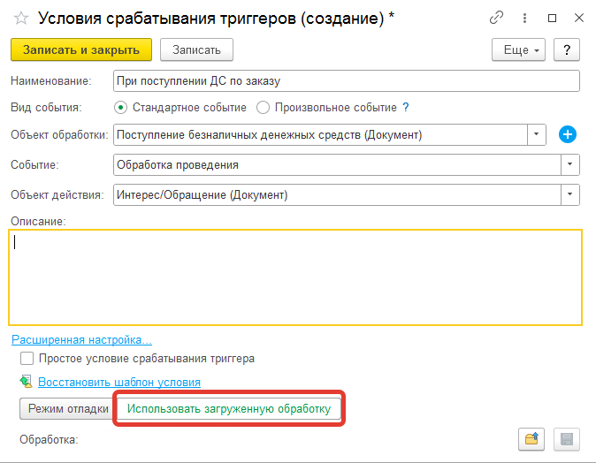
Обработка проверки оплаты по заказу клиента
Для срабатывания триггера по переходу интереса на новое состояние при проведении документа «Поступление безналичных ДС» система должна проверить по указанному в объекте расчетов заказу клиента по регистру накопления «Расчеты с клиентами» следующие условия:
- Заказ клиента полностью оплачен;
ИЛИ
- Сумма к оплате в заказе клиента по вариантам контроля оплаты «Оплата до обеспечения» и «Оплата до отгрузки» суммарно меньше или равна общей сумме оплаты по данному заказу клиента.
Запуск бизнес-процесса «Провести встречу с клиентом»
Для срабатывания триггера по запуску бизнес-процесса «Провести встречу с клиентом» система должна проверить условие старта.
Условие старта – оборот компании за прошлый год более указанного в плане видов характеристик «Настройки» (предопределенный элемент «Оборот компании для назначения встречи») и выполняются 3 любых условия из списка:
- Стоит флаг в реквизите «Провести встречу с клиентом» справочника «ОКВЭД»
- По клиенту есть проведенный «Заказ клиента» на сумму более указанной в плане видов характеристик «Настройки» (предопределенный элемент «Сумма для назначения встречи»).
- В документе «Интерес» указан «Проект»
- Для клиента в табличной части указан хотя бы один «Тип клиента» с флагом «Провести встречу с клиентом»
- «Ожидаемая дата продажи» в интересе клиента меньше или равна [текущая дата] + значение, указанное в предопределенном элементе «Период для назначения встречи» плана видов характеристик «Настройки».

